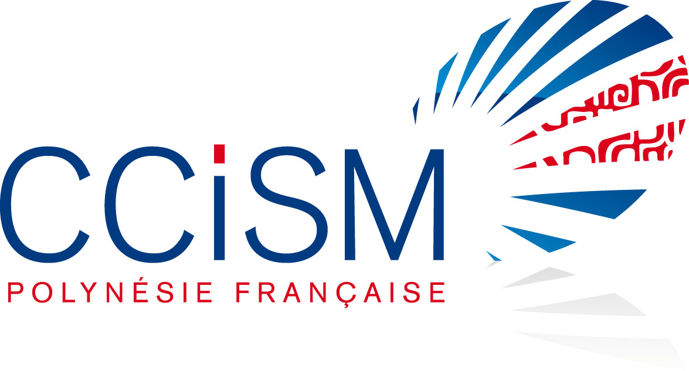 | REUNION DOUANE –ENTREPRISES  Jeudi 1 décembre 2011  Salle de réunion du MEF | 

DEROULE DE LA REUNION

"FACILITATION DES ECHANGES"

14h45 | Accueil des participants
15H | Introduction. Président de la CCISM et directeur régional des douanes
15h10 | Présentation de la notion de facilitation des échanges (Marc Jannier)

PARTIE I
15h20 | Règles de la profession de commissionnaire en douane (Marc Jannier)
15h30 | Nouveau Système Harmonisé [SH 2012] (Loana Hofen)
15h45 | Procédures simplifiées de dédouanement [PSDI –PSDE] (Joseph Mourrrain et Didier Dheilly)

PARTIE II
16h00 | Simplification des garanties (MM. Michel Ruiz, Didier Dheilly et Claude Thuillère)
16h20 PAUSE 16h35
16h35 | Refonte de textes obsolètes - Priorités (CSCDAFD)
16h50 | Représentation directe (CSCDAFD)
17h05 | Enlèvement des marchandises BAE (CSCDAFD)
17h20 | Intégration dans SOFIX des dispositions fiscales (CSCDAFD)
17h35 | Code des douanes de Polynésie française (CSCDAFD)
17h45 | Conclusions - Clôture
18h00 | Accueil media - Cocktail

